РФ
АБАЛАКОВСКИЙ СЕЛЬСКИЙ СОВЕТ ДЕПУТАТОВ
ЕНИСЕЙСКОГО РАЙОНА КРАСНОЯРСКОГО КРАЯ

РЕШЕНИЕ

с. Абалаково
24.06.2021г. № 13-53р

Об утверждении отчетных материалов, характеризующих работу Абалаковского сельского Совета депутатов за период с 13 сентября 2020 года по 1 июля 2021 года

Руководствуясь постановлением Енисейского районного Совета депутатов Красноярского края от 24.05.2021 года № 2-пс «О проведении районного конкурса на лучшую организацию работы представительного органа муниципального образования в 2021 году», руководствуясь Уставом Абалаковского сельсовета Енисейского района Красноярского края, Абалаковский сельский Совет депутатов РЕШИЛ:
1. Принять участие в районном конкурсе на лучшую организацию работы представительного органа муниципального образования в 2021 году.
2. Утвердить отчетные материалы, характеризующие работу Абалаковского сельского Совета депутатов за период с 13 сентября 2020 года по 1 июля 2021 года, согласно приложению №1 к настоящему решению.
3. Направить настоящее решение в Енисейский районный Совет депутатов Красноярского края для участия в конкурсе.
4. Контроль за исполнением настоящего Решения возложить на председателя Абалаковского сельского Совета депутатов – Беккер И.Э.
5. Настоящее решение вступает в силу со дня, следующего за днем его официального опубликования (обнародования) в местном печатном издании «Вестник Абалаково» и подлежит размещению на официальном сайте администрации Абалаковского сельсовета http://abalakovo-adm.ru/.

Председатель сельского  Совета депутатов | Глава сельсовета
__________________И.Э. Беккер | _______________ О.А. Шаталина

Приложение №1
к Решению Абалаковского сельского
Совета депутатов
Енисейского района Красноярского края
от 24.06.2021г. №13-53р

Отчетные материалы Абалаковского сельского Совета депутатов Енисейского района Красноярского края, для участия в районном конкурсе на лучшую организацию работы представительного органа муниципального образования в 2021 году.

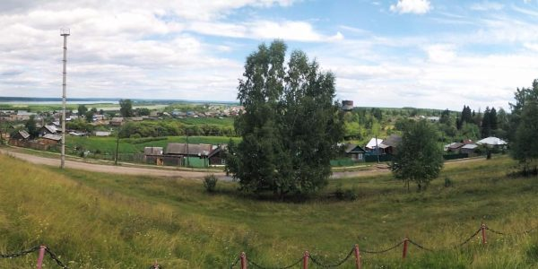

2021 год

Содержание

- Из истории Абалаковского сельсовета
- Общая характеристика Муниципального образования Абалаковский сельсовет
- Создание наиболее полной системы муниципальных правовых актов
- Обеспечение взаимодействия представительного органа муниципального образования с исполнительным органом, другими органами муниципального образования
- Организация эффективного планирования деятельности представительного органа муниципального образования
- Организационно – правовое обеспечение деятельности представительного органа муниципального образования
- Эффективность работы с избирателями
- Деятельность представительного органа муниципального образования по организации взаимодействия с местным сообществом и повышению гражданской активности населения
- Организация контрольной деятельности представительного органа муниципального образования
- Организация методической работы
- Обеспечение доступа к информации о деятельности представительного органа муниципального образования
- Приложения

Из истории Абалаковского сельсовета
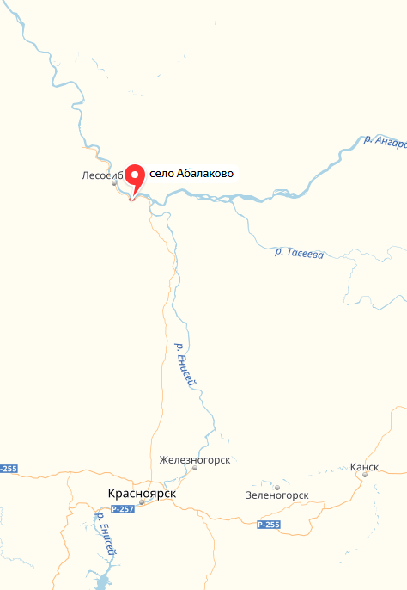
В состав Абалаковского сельсовета входят:
- Село Абалаково;
- Деревня Смородинка;
- Деревня Усть-Тунгуска;
- Деревня Сотниково;
- Садовое общество «Заря»;
- Садовое общество «Северное»
- Садовое общество «Гидростроитель».
Село Абалаково является административным центром Абалаковского сельсовета, расположено на левом берегу реки Енисей в Енисейском районе Красноярского края. На 1 января 2021г., в Абалаковском сельсовете проживают 1 547 человека.
Добраться до Абалаково можно по Енисейскому тракту и железной дороге. Через Абалаково протекает река Галкина.
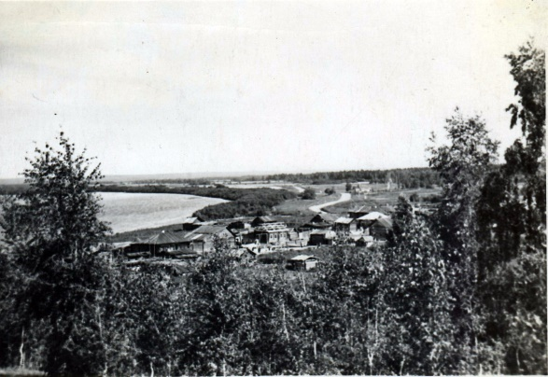
Деревня Абалаково была основана как казачья заимка братьев Абалаковых, предположительно, в первой половине XVII в., в казачьих летописях первое упоминание датируется 1621 годом. В 1718 году в Абалаково насчитывалось 4 дома.
В 1903 г. в Абалаково открылось одноклассное сельское училище Министерства народного образования. В 1924 г. появилась начальная школа, для которой через пять лет было построено новое здание. В 1957 г. открывается семилетняя школа, а в 1963 г. — восьмилетняя. В 1977 г. введено в эксплуатацию типовое здание основной школы, которая с течением времени стала средней.
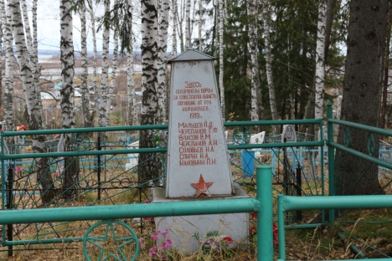
Во время гражданской войны в Абалаково стояли войска Колчака. Местные жители создали партизанский отряд, для борьбы с Колчаковцами, но были преданы односельчанином. Партизан поймали, казнили, изрубив шашками и сбросив в прорубь. Местные жители под страхом смерти ночью выловили тела и похоронили на деревенском кладбище в братской могиле, а переулок, по которому вели партизан на казнь так и назвали - переулок Партизанский.
В 1978 г. в селе была введена в эксплуатацию первая очередь перевалочной нефтебазы. Абалаковская нефтебаза стала для села градообразующим предприятием. В 1980-х гг. в селе начинается активное строительство благоустроенного жилья, объектов социальной сферы.
Почти в одно время с Абалаковской заимкой были построены и деревня Усть-Тунгуска (на тот момент она являлась селом, так как в ней был приход, а численность населения превышала численность населения в Абалаково), деревня Смородинка (ранее она носила название Поповщина и была переименована в годы коллективизации) и деревня Сотниково (когда то зажиточная, а ныне в этой деревне нет ни одного жителя). Так как в селе Усть-Тунгуска был приход, все жители Сотниково, Абалаково и Смородинки ходили туда в церковь.
Общая характеристика Муниципального образования Абалаковский сельсовет.

Абалаковский сельский Совет депутатов Енисейского района Красноярского края – представительный орган муниципального образования Абалаковский сельсовет. Совет депутатов состоит из 10 депутатов, избранных 13 сентября 2020 года на основе всеобщего равного, прямого избирательного права при тайном голосовании сроком на 5 лет.
Организация местного самоуправления на территории муниципального образования Абалаковский сельсовет ведется в соответствии с Федеральным Законом от 06.10.2003 № 131-ФЗ «Об общих принципах организации местного самоуправления в Российской Федерации» и осуществляется органами местного самоуправления – главой сельсовета, сельским Советом депутатов, администрацией Абалаковского сельсовета, а также населением.
В соответствии с Уставом Абалаковского сельсовета Енисейского района Красноярского края Совет депутатов является представительным органом местного самоуправления, обладающим правом представлять интересы населения и принимать от его имени решения, действующие на территории сельсовета.

Структура Абалаковского сельского Совета депутатов:

Совет депутатов

Председатель
Совета депутатов
Постоянные комиссии
Заместитель председателя Совета депутатов

Состав Абалаковского сельского Совета депутатов:
Беккер Инна Эрбертовна  19 июня 1979 года рождения.  Образование - высшее.  Место работы: МБОУ Абалаковская СОШ №1.  Должность: педагог-психолог. | 
Бутылин Иван Яковлевич  13 марта 1987 года рождения.  Образование - высшее.  Место работы: АО «Красноярскнефтепродукт» Филиал «Северный».  Должность: мастер сервисного участка. | 
Тулупова Лилия Михайловна  06 апреля 1980 года рождения.  Образование - высшее.  Место работы: МБДОУ Абалаковский детский сад №1 «Солнышко».  Должность: заведующая. | 
Гелингер Татьяна Юрьевна  27 мая 1985 года рождения.  Образование – средне-специальное.  Место работы: «Сельский дом культуры с. Абалаково» - филиал МБУК РЦК Енисейского района».  Должность: художественный руководитель.  Занимается творчеством, является руководителем трех вокальных коллективов. Поет сольно. Является участницей Народного хора «Сельские зори». | 
Левчук Игорь Сергеевич  22 марта 1991 года рождения.  Образование - высшее.  Место работы: ООО «Енисейэнергоком».  Должность: начальник ПУ «Енисейский». | 
Михайлов Павел Сергеевич  24 февраля 1983 года рождения.  Образование - высшее.  Место работы: АО «Красноярскнефтепродукт» Филиал «Северный».  Должность: заместитель главного инженера. | 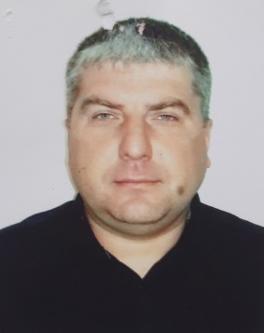
Поперекова Екатерина Ивановна  25 ноября 1985 года рождения.  Образование - высшее.  Род деятельности: индивидуальный предприниматель. | 
Летов Владимир Дмитриевич  24 ноября 1957 года рождения.  Пенсионер. Выбран для работы в Совете на второй срок. | 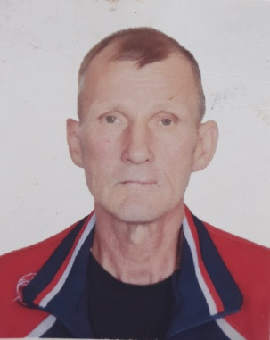
Бурак Наталья Викторовна  12 апреля 1974 года рождения.  Образование – средне-профессиональное.  Место работы: Сельский клуб д.Усть-Тунгуска МБУК РЦК Енисейского района.  Должность: заведующая. | 
Чубатов Евгений Юрьевич  06 сентября 1973 года рождения.  Образование – средне-техническое.  Род деятельности: индивидуальный предприниматель. | 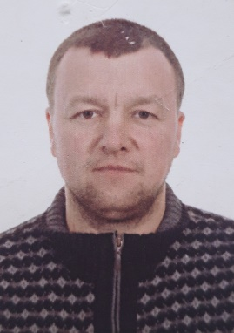

Из числа избранных депутатов
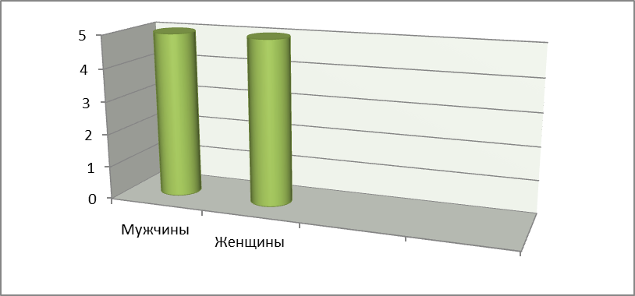

Возрастной состав депутатов
В соответствии с решением от 22.09.2020г. № 1-4р утвержден состав постоянных депутатских комиссий Абалаковского сельского Совета депутатов Енисейского района Красноярского края четвертого созыва:
- По финансам, бюджету, налоговой, экономической политике и собственности (Михайлов Павел Сергеевич, Тулупова Лилия Михайловна, Летов Владимир Дмитриевич, Бурак Наталья Владимировна).

- По здравоохранению, социальной защите, здравоохранению, вопросам семьи, материнства и детства и защите прав граждан (Бутылин Иван Яковлевич, Левчук Игорь Сергеевич, Чубатов Евгений Юрьевич, Бурак Наталья Владимировна).

- По благоустройству, жилищной политике и вопросам ЖКХ (Беккер Инна Эрбертовна, Поперекова Екатерина Ивановна, Гелингер Татьяна Юрьевна, Чубатов Евгений Юрьевич).

Деятельность сельского Совета депутатов в отчетном периоде была организована в соответствии с Уставом муниципального образования Абалаковский сельсовет Енисейского района Красноярского края и Регламентом Абалаковского сельского Совета депутатов и осуществлялась по следующим направлениям:
1) нормотворческая деятельность, в том числе:
- разработка проектов решений Совета депутатов;
- анализ проектов решений, выносимых на рассмотрение Совета депутатов, подготовка замечаний, предложений по рассматриваемым проектам решений, принятие их на сессиях;
2) деятельность в формах, установленных уставом сельсовета, по осуществлению органами и должностными лицами местного самоуправления полномочий по решению вопросов местного значения;
3) взаимодействие с органами местного самоуправления Енисейского района, главой сельсовета, организациями и общественностью;
4) обеспечение доступа к информации о деятельности сельского Совета депутатов в установленном законодательством порядке;
5) работа с избирателями, в том числе прием населения и содействие в решении вопросов местного значения, рассмотрение обращений граждан в установленном законодательством порядке.
Работа Абалаковского сельского Совета депутатов основана на принципе коллективного свободного обсуждения и решения вопросов гласности, ответственности перед избирателями.

Основные формы работы Совета депутатов
Методическая работа
постоянные
временные
Участие в жизни сельсовета (конкурсы, соревнования, праздники и т.д.)
комиссии
сессии
Встречи с населением
Личный прием
Создание наиболее полной системы муниципальных правовых актов

Совет депутатов является представительным органом, наделенным представительскими, нормотворческими и контрольными полномочиями. Абалаковский сельский Совет депутатов осуществляет свои полномочия и организует деятельность по их реализации в соответствии с Федеральным законом от 06.10.2003 № 131-ФЗ «Об общих принципах организации местного самоуправления в Российской Федерации», руководствуясь Уставом Абалаковского сельсовета и Регламентом работы Совета депутатов, утвержденного решением Совета депутатов от 24.03.2016г. №16 (в редакции Решений: от 01.11.2019г. № 23-3-157-р; от 22.06.2020г. № 26-3-189-р; от 10.09.2020г. № 27-2-195-р; от 18.12.2020г. № 7-22р; от 20.05.2021г. № 12-38р).
Совету депутатов принадлежит ведущая роль в регулировании общественных отношений на территории, основными задачами которого являются:
- решение социально-экономических проблем для улучшения качества жизни граждан территории;
- реагирование на жалобы и предложения групп населения или конкретного жителя; формирование нормативно-правовой базы;
- осуществление контроля за исполнением нормативных правовых актов администрацией Абалаковского сельсовета;
- сбор информации о проблемах в муниципальном образовании и путях их решения;
- приобщение населения к участию в решении местных вопросов;
- налаживание эффективной коммуникации с обществом.

Гласность
Соблюдение прав и свобод человека и гражданина
Сотрудничество с органами общественного самоуправления
Законность
Основные принципы Совета депутатов при создании НПА

Коллегиальность
Взаимодействие и сотрудничество с местной администрацией
Ответственность перед населением Абалаковского сельсовета

Система муниципальных правовых актов
Устав Абалаковского сельсовета
Решения, принимаемые на местном референдуме
Решения Абалаковского сельского Совета депутатов
Постановления и распоряжения Главы Абалаковского сельсовета
За период с 22 сентября 2020г. по 1 июля 2021г. в соответствии с Перечнем НПА местного самоуправления, принятие которых предусмотрено Федеральным законом от 06.10.2003 № 131 – ФЗ «Об общих принципах организации местного самоуправления в РФ» депутатами Абалаковского сельсовета было проведено 13 заседаний, принято 52 решения.
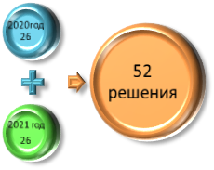
Принятые решения по направлениям:
- организация работы представительного и исполнительного органов Абалаковского сельсовета Приняты решения:
«Об утверждении перспективного плана работы Совета депутатов на 2021 год»; «Об утверждении плана мероприятий по благоустройству на 2021 год по Абалаковскому сельсовету»; «О назначении старост сельских населенных пунктов на территории Абалаковского сельсовета Енисейского района Красноярского края»; «О создании административной комиссии Абалаковского сельсовета Енисейского района Красноярского края»; «О внесении изменений в решение Абалаковского сельского Совета депутатов от 03.04.2014 № 226 «Об установлении ставок земельного налога и порядка уплаты земельного налога на территории муниципального образования Абалаковский сельсовет»»; «О внесении изменений в Решение Абалаковского сельского Совета депутатов от 25.06.2019г. № 22-1-138-р «Об установлении ставок налога на имущество физических лиц на территории муниципального образования «Абалаковский сельсовет»»; «Об утверждении Положения о порядке проведения конкурса по отбору кандидатур на должность главы Абалаковского сельсовета Енисейского района красноярского края»; «О внесении изменений в Решение Абалаковского сельского Совета депутатов от 24.03.2016 № 16-р «Об утверждении Регламента работы Абалаковского сельского Совета депутатов»»; «Об утверждении Положения о порядке назначения и проведения опроса граждан»; «Об утверждении Порядка назначения и проведения собрания граждан в целях рассмотрения и обсуждения вопросов внесения инициативных проектов в Абалаковском сельсовете Енисейского района Красноярского края».

- приведение в соответствие с действующим законодательством Устава Абалаковского сельсовета:
Принято решение Абалаковского сельского Совета депутатов от 20.11.2020г. № 6-16р «О внесении изменений и дополнений в Устав Абалаковского сельсовета Енисейского района Красноярского края».

- финансовая деятельность и имущественные отношения:
Приняты решения: «О бюджете Абалаковского сельсовета на 2021 год и плановый период 2022-2023 годов» с последующими изменениями и дополнениями, «Об утверждении отчета об исполнении бюджета Абалаковского сельсовета Енисейского района Красноярского края за 2020 год»; «О внесении изменений в Решение Абалаковского сельского Совета депутатов от 25.06.2019г. № 22-1-141-р «Об утверждении Положения об оплате труда муниципальных служащих муниципального образования Абалаковский сельсовет»; «Об утверждении Положения об условиях и порядке предоставления муниципальному служащему права на пенсию за выслугу лет за счет средств бюджета муниципального образования Абалаковский сельсовет Енисейского района Красноярского края»; «Утвердить Порядок представления главным распорядителем средств бюджета муниципального образования Абалаковский сельсовет Енисейского района Красноярского края в Финансовое управление Енисейского района Красноярского края информации о совершаемых действиях, направленных на реализацию Абалаковском сельсоветом Енисейского района Красноярского края права регресса, либо об отсутствии оснований для предъявления иска о взыскании денежных средств в порядке регресса»; «Об утверждении Порядка расчета и возврата сумм инициативных платежей, подлежащих возврату лицам (в том числе организациям), осуществившим их перечисление в бюджет Абалаковского сельсовета Енисейского района Красноярского края».

- о передаче полномочий:
«О передаче части полномочий по вопросу местного самоуправления в области жилищных правоотношений»; «О передаче осуществления части полномочий по решению вопросов местного значения поселения органами местного самоуправления района в области культуры»; «О внесении изменений в Решение Абалаковского сельского Совета депутатов от 29.11.2019 №24-1-165р «О передаче осуществления части полномочий муниципального образования Абалаковский сельсовет Енисейского района Красноярского края по исполнению бюджета муниципальному образованию Енисейский район Красноярского края».

- решение вопросов жизнедеятельности поселений:
«О внесении изменений в Решение Абалаковского сельского Совета депутатов от 16.12.2019 № 24-2-169-р «Об утверждении Правил благоустройства территории Абалаковского сельсовета Енисейского района»; «Об утверждении Порядка определения территории, части территории Абалаковского сельсовета Енисейского района Красноярского края, предназначенной для реализации инициативных проектов»; «Об утверждении Порядка формирования деятельности коллегиального органа (комиссии), осуществляющего проведение конкурсного отбора инициативных проектов в Абалаковском сельсовете Енисейского района Красноярского края».
Все НПА принятые Советом депутатов направляются ежемесячно в Енисейскую межрайонную прокуратуру и в Администрацию Губернатора Красноярского края по ведению Регистра.

Работа в области создания системы нормативно-правовой базы осуществлялась в различных формах, основными из которых являлись:
- разработка проектов решений Совета депутатов;
- анализ проектов нормативно-правовых актов, выносимых на рассмотрение Совета депутатов, подготовка замечаний, предложений по рассматриваемым проектам;
- предварительное обсуждение проектов решений на заседаниях постоянных депутатских комиссий;
- принятие решений на сессиях Совета депутатов;
- контроль за исполнением принятых решений Совета депутатов;
- изучение федерального и краевого законодательства.
Согласно системе муниципальных правовых актов муниципальные органы действуют как единое целое, делят между собой функции, связанные с решением вопросов местного значения, и работают слаженно и сбалансированно. В работе Совета депутатов приоритетными функциями являются правотворческая и контрольная. Администрация разрабатывает и представляет проекты решений, а Совет депутатов как представительный орган, принимает решения и контролирует их исполнение.

Взаимодействие с Енисейской межрайонной прокуратурой

Акты прокурорского реагирования
Протест на незакон-ный правовой акт | Представле-ние об устранении нарушений закона | Предостере-жение о недопусти-мости нарушения закона | Постановление о возбуждении производства об административ-ном правонаруше-нии | Постановление о направлении материалов в орган представитель-ного расследования для решения вопроса об уголовном преследовании | Иные акты
0 | 0 | 0 | 0 | 0 | 0

Взаимодействие с Администрацией Губернатора Красноярского края по ведению регистра

ДЛЯ ВКЛЮЧЕНИЯ В РЕГИСТР
Глава Абалаковского сельсовета направляет в государственно-правовое управление

Муниципальные НПА
Дополнительные сведения к актам

Енисейской межрайонной прокуратурой, проведена сверка нормативных правовых актов, принятых Абалаковским сельским Советом депутатов и администрацией Абалаковского сельсовета в период с 22 сентября 2020 года по 1 июля 2021года.
Согласно реестру НПА, в Администрацию Губернатора Красноярского края по ведению Регистра, поступили все нормативно правовые акты.
2.Обеспечение взаимодействия представительного органа муниципального образования с исполнительным органом, другими органами муниципального образования

На этапе формирования плана работы Совета депутатов учитываются предложения администрации Абалаковского сельсовета по внесению необходимых вопросов для рассмотрения их на сессиях, также осуществляется участие Совета депутатов в формировании плана работы администрации сельсовета.
Глава сельсовета и специалисты администрации сельсовета принимают участие в работе сессий Совета депутатов. Заседания постоянных комиссий также проходят с участием главы сельсовета. Иные сотрудники администрации, руководители муниципальных учреждений, других организаций приглашаются на заседания комиссий в зависимости от повестки дня.

Взаимодействие осуществляется в следующих формах :

- подготовка и представление проектов муниципальных правовых актов;
- координация деятельности постоянных депутатских комиссий Совета депутатов и комиссии администрации сельсовета;
- контроль по исполнению органами власти сельсовета и их должностными лицами полномочий по решению вопросов местного значения;
- планирование совместной деятельности по охране общественного порядка, по благоустройству территории поселения;
- проведение круглых столов, совещаний по вопросам жизнедеятельности поселения с участием руководителей учреждений и организаций, расположенных на территории сельсовета (совещания проводятся ежеквартально);
- совместная подготовка и проведение сходов граждан и публичных слушаний (внесение изменений и дополнений в Устав, утверждение бюджета, отчеты главы и председателя Совета депутатов перед жителями);
- совместное проведение социально значимых массовых мероприятий

9 МАЯ!!!  День Победы! | 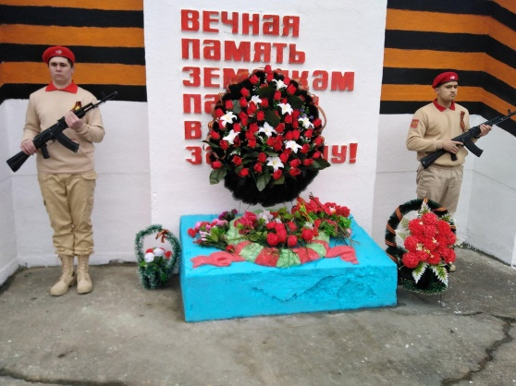
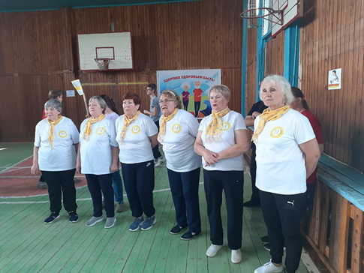 | Спортивные мероприятия, соревнования.
День села! | 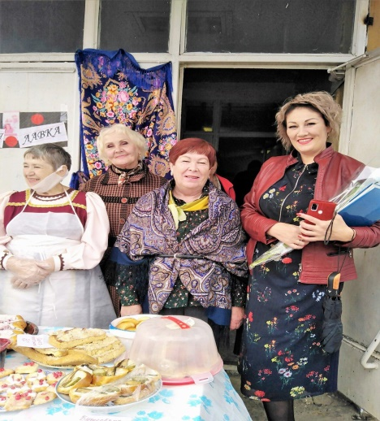
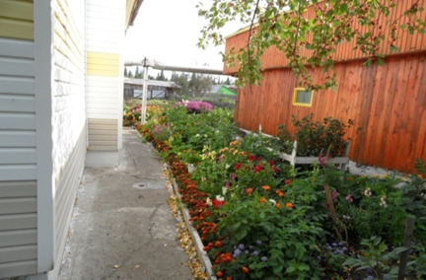 | Конкурс  «Двор образцового содержания»
День пожилого человека. | 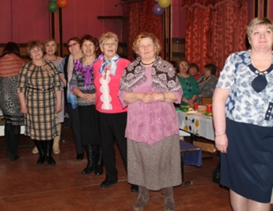
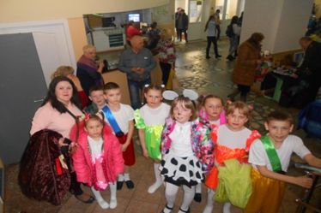 | День Матери.
Акция к 75-летию Великой Победы  «Сад памяти!» | 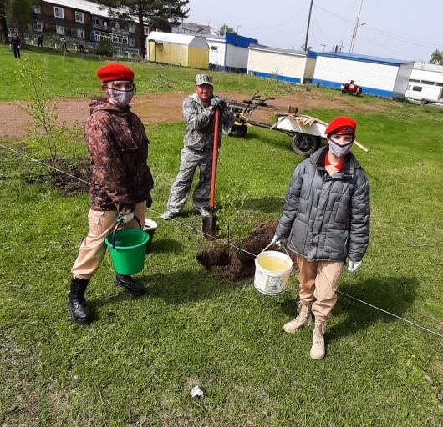
В сфере воспитания и образования подрастающего поколения Совет депутатов тесно сотрудничает с МБОУ Абалаковская СОШ №1, МБУ «Молодежный центр» Енисейского района, МКУ «Комитет по спорту, туризму и молодежной политике Енисейского района».
Важным моментом в организации деятельности по решению вопросов местного значения является построение отношений с руководителями организаций и учреждений, расположенных на территории сельсовета.
На заседаниях Совета депутатов часто присутствуют руководители АО «Красноярскнефтепродукт», ООО «Енисейэнергоком», которые являются основными работодателями на территории Абалаковского сельсовета.
Налажено тесное сотрудничество с Енисейским районным Советом депутатов. Депутаты райсовета участвуют в заседаниях сельского Совета депутатов, оказывают методическую, консультационную помощь.
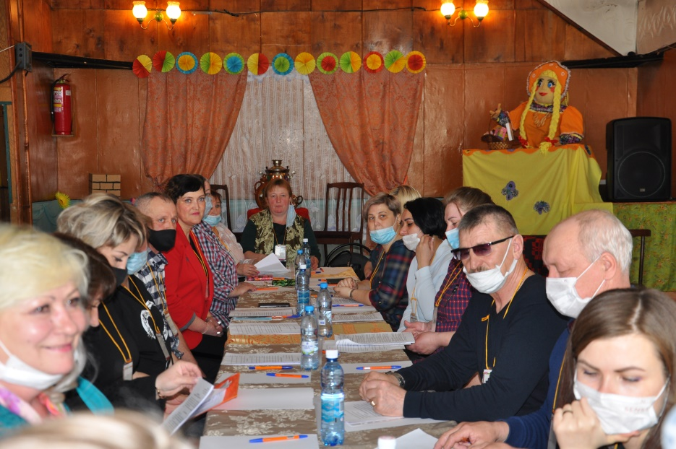
Депутаты районного Совета и специалисты администрации Енисейского района участвуют в собраниях и сходах граждан поселка.
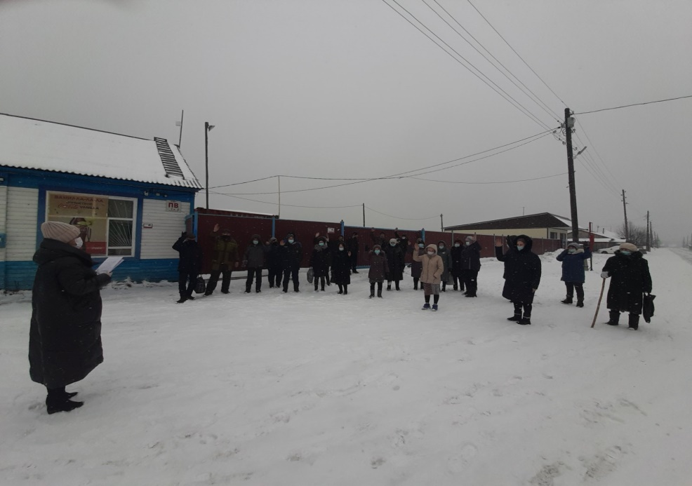
Эффективность налаженного взаимодействия Совета депутатов и администрации сельсовета, органов местного самоуправления вытекает из самой сути сложившихся форм взаимодействия (совместное участие в работе совещательных органов, служебных расследованиях, торжественных мероприятиях, выработка единых планов мероприятий, обмен информацией и т.п.). Результатами таких взаимоотношений являются отсутствие противоречий и единство подхода в решении конкретных вопросов, оперативность и последовательность в принятии и исполнении решений.

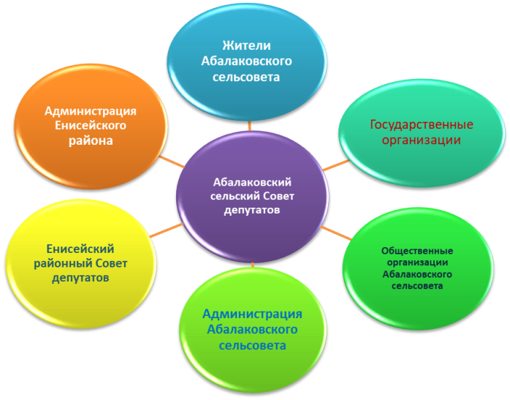

Существенное воздействие на повышение эффективности правотворческой деятельности оказывает взаимодействие Совета депутатов и Енисейской межрайонной прокуратуры. Все проекты решений сельского Совета депутатов направляются в прокуратуру на экспертизу для правового заключения. Налаженное взаимодействие позволяет своевременно выявлять наличие противоречий в проектах решений действующему законодательству и вносить необходимые поправки до рассмотрения вопроса на сессии Абалаковского сельского Совета депутатов. Благодаря вышеперечисленным мерам большинство разногласий по вопросам обеспечения соответствия нормативных правовых актов федеральному и краевому законодательству снимается в процессе подготовки проекта решения к рассмотрению. Кроме того, не только проекты решений, но и принятые решения каждый месяц направляются в Енисейскую межрайонную прокуратуру.

3. Организация эффективного планирования деятельности представительного органа муниципального образования

Вся деятельность Абалаковского сельского Совета депутатов и постоянных комиссий осуществляется в соответствии с планом работы, который принимается на год и потом, по мере возникновения необходимости корректируется.
Планирование работы Совета депутатов и постоянных депутатских комиссий является первым шагом для плодотворной, результативной работы представительного органа поселения. Утвержденные планы корректируются в течение года.
Работа над планом начинается с разработки проекта плана работы постоянных депутатских комиссий в соответствии с Положением о постоянных депутатских комиссиях, утвержденным решением Совета депутатов.
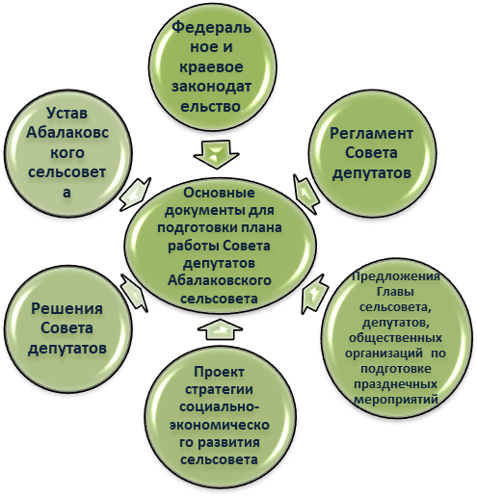
Работа над планом Совета депутатов ведется в соответствии с Регламентом Совета депутатов и утверждается на сессии Совета депутатов с обязательным опубликованием в местном информационном издании «Вестник Абалаково» и на сайте.
Перспективный план работы Совета депутатов отвечает двум основным критериям:
строго соответствует компетенции и полномочиям представительного органа муниципального образования;
имеет комплексный характер как с точки зрения охвата всего круга вопросов, находящихся в ведении представительного органа, так и охвата различных форм его деятельности (нормотворческой, контрольной, организационной).
Деятельность Абалаковского сельского Совета депутатов и постоянных комиссий осуществляется в соответствии с планами работы на соответствующий период:
- годовой (перспективный) план работы;
- ежемесячный календарный план работы.
Свои предложения о включении вопросов в перспективный план работы вносят:
- глава сельсовета, председатель сельского Совета депутатов;
- депутаты;
- постоянные комиссии;
- общественные организации;
- избиратели.
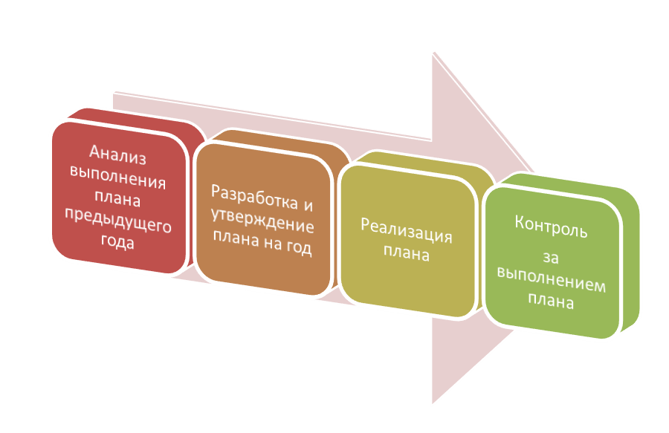
Организационно – правовой формой работы Совета депутатов является сессия. Сессия созывается не реже одного раза в квартал. Заседания сессии сельского Совета депутатов, как правило, являются открытыми. В случаях, предусмотренных Регламентом сельского Совета депутатов, могут проводиться закрытые заседания сессий. Сельский Совет депутатов созывается на свои очередные сессии Председателем Совета не реже 1 раза в 3 месяца.
4.Организационно-правовое обеспечение деятельности представительного органа муниципального образования

Внеочередные сессии созывает председатель Совета по своей инициативе, а также по требованию не менее 10 % жителей сельсовета, обладающих избирательным правом, либо одной трети депутатов в срок до 14 дней с момента поступления данного требования. Требование о созыве внеочередной сессии подается председателю Совета в письменной форме с указанием вопросов, для решения которых она созывается.
Сообщение о месте и времени проведения сессий сельского Совета доводится до депутатов не позднее, чем за 7 дней до ее открытия официальным письмом (уведомляется председатель совета депутатов). При созыве чрезвычайной сессии этот срок может быть сокращён.
На сессии Совета депутатов ведется протокол. Протокол сессии оформляется в 3-дневный срок. Протокол подписывает председатель Совета депутатов и ответственное лицо, ведущее протокол. Подлинники протокола хранятся у сотрудника администрации сельсовета. Любому жителю поселения предоставляется возможность ознакомиться с протоколом заседания сессии Совета депутатов.
Организационное, материально-техническое, правовое обеспечение деятельности Совета осуществляет администрация сельсовета.
Сельский Совет депутатов работает в здании администрации Абалаковского сельсовета. Сессии депутатов проходят в кабинете главы сельсовета, здесь же заседают комиссии.
Успех работы сельского Совета депутатов во многом зависит от документационного обеспечения его деятельности. Абалаковский сельский Совет депутатов для организации делопроизводства имеет необходимые документы, а также номенклатуру дел.
Делопроизводство сельского Совета депутатов осуществляет депутат, работающий на постоянной основе.

Согласно утвержденной и согласованной с районным архивом номенклатурой дел в сельском Совете депутатов оформлены и ведутся дела:
- протоколы заседаний Совета депутатов,
- протоколы заседаний постоянных комиссий Совета депутатов,
- перечень решений Совета депутатов,
- журнал регистрации обращений граждан по личным вопросам,
- журнал регистрации приема граждан по личным вопросам,
- журнал регистрации исходящей и входящей корреспонденции Совета депутатов,
- протоколы проведения публичных слушаний.
Подготовка сессии сельского Совета депутатов
осуществляется по следующему плану:
1) формирование проекта повестки дня заседания;
2) подготовка распоряжения о созыве сессии;
3) размещение объявления о проведении сессии в здании администрации, сельсовета, на информационных стендах и в местах, определенных решением Совета депутатов;
4) разработка проектов решений по вопросам, включенным в проект повестки дня;
5)тиражирование проектов решений и других материалов, необходимых для рассмотрения вопросов на заседании;
6) направление материалов к заседанию сессии депутатам сельского Совета депутатов;
7) подготовка и проведение заседаний постоянных комиссий;
8) организация и проведение регистрации депутатов и приглашенных на заседание;
9) организация ведения протокола сессии;
10) доработка решений сессии и направление их для подписания главе сельсовета, председателю сельского Совета депутатов;
11) официальное опубликование (обнародование) решений сельского Совета депутатов, подлежащих обязательному опубликованию (обнародованию) путем размещения в «Вестник Абалаково», на информационных стендах в здании администрации сельсовета и в местах определенных решением Совета депутатов;
12) информирование населения о принятых решениях на встречах с избирателями, на странице официального сайта Абалаковского сельсовета и т.д.
5. Эффективность работы с избирателями

Наряду с нормотворческой, финансово - бюджетной, контрольной функциями депутаты работают с избирателями. В соответствии с законодательством, нормативно - правовыми актами депутаты Абалаковского сельского Совета депутатов при осуществлении депутатских полномочий руководствуются, прежде всего, интересами населения сельсовета, своего избирательного округа, действующим законодательством. За каждым депутатом сельского Совета закреплен определенный участок территории сельсовета. На своих участках депутаты интересуются и знают проблемы жителей, от их имени с предложениями, жалобами, заявлениями обращаются к главе Абалаковского сельсовета и специалистам администрации сельсовета. Информируют их о своей работе, ведут прием граждан, изучают общественное мнение. В целях обеспечения доступности местной власти утвержден график работы приема депутатов.
Прием граждан депутаты ведут на своих рабочих местах, регулярно проводят подворный обход закрепленных участков. Председатель Совета проводит прием населения в здании администрации Абалаковского сельсовета. Информация о приеме населения записывается в специальный Журнал регистрации приема граждан по личным вопросам. А обращения, письменные заявления регистрируются в специальный Журнал регистрации обращений граждан по личным вопросам.

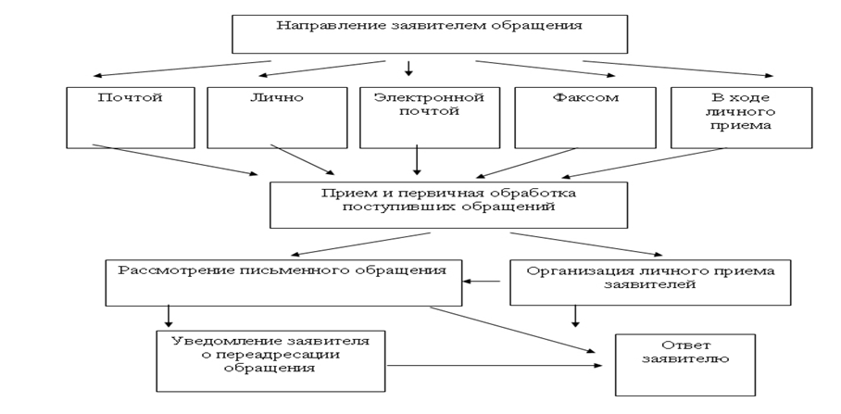
Депутаты не только регулярно проводят встречи с избирателями по месту их жительства, но и выходят в трудовые коллективы, а также решают насущные вопросы и по месту своей работы, принимают участие в значимых для поселка событиях, участвуют в субботниках по благоустройству населенного пункта для повышения гражданской активности и доверия к власти.
Анализируя записи за прошедшее время, можно выделить наиболее
типичные обращения:
- Помощь в оформлении документов;
- Об оказании материальной помощи при несчастных случаях (похороны, пожары);
- Составление характеристик для оформления опеки (усыновления) детей;
- Оказание помощи в трудоустройстве;
- Об устройстве детей в детский сад, школу кадетов;
- Разъяснения по поводу тарифов на воду, откачку септика и другие услуги;
- Помощь в приобретении топлива, вспашка огорода, вывоза мусора;
- Конфликтные ситуации, помощь участкового;
- Разъяснения по поводу вновь вышедших Законов и Постановлений (например, о награждении орденом «Материнская слава»);
- Многие интересуются нормативно-правовыми актами и выпусками местной газеты «Вестник Абалаково».
Один раз в год совместно с администрацией депутаты подводят итоги в своей деятельности за истекший период. Как правило, эти встречи проводятся вовремя сходов и собраний.
Основная ценность работы с обращениями и заявлениями граждан (устными и письменными) состоит в наличии конечного результата, т.е. как депутат добился исполнения обращений жителей.
Данная форма работы обеспечила узнаваемость депутата, его значимость для решения вопросов населения.

6. Деятельность представительного органа муниципального образования по организации взаимодействия с местным сообществом и повышению гражданской активности населения

В соответствии с Федеральным законом от 06.10.2003г. № 131-ФЗ «Об общих принципах организации местного самоуправления в Российской Федерации», с Положением «О публичных слушаниях в Абалаковском сельсовете». Проводятся публичные слушания для обсуждения проектов муниципальных правовых актов по вопросам местного значения с участием жителей сельсовета.
Во многом, гражданская активность населения по участию в мероприятиях, проводимых органами местного самоуправления сельсовета, зависит от личного участия депутатов Абалаковского сельского Совета в общественной жизни.
Также депутаты совместно с социальными работниками принимают активное участие в рейдах с участковым, с целью проведения профилактической работы по воспитанию детей в неблагополучных семьях, благоустройству придомовых территорий, содержанию домашних животных. Осенью перед началом отопительного сезона с представителями районной администрации, депутатами сельсовета проводится рейд по подготовке объектов жизнеобеспечения к работе в зимних условиях. Обязательным является проведение сходов в селах сельсовета по благоустройству, правилам пожарной безопасности.
Ежегодно проводится комплекс мероприятий по благоустройству, озеленению, улучшению санитарного состояния территории сельсовета. В надлежащем состоянии содержится памятник павшим воинам. На территории Абалаковского сельсовета проводятся конкурсы, стимулирующие граждан к содержанию и благоустройству территории: «Лучшая усадьба», «Лучшая елочная игрушка» (для оформления поселковой новогодней елки). Победители в конкурсах награждаются памятными подарками и призами во время празднования. В каникулярное время в работе по благоустройству территории принимают участие трудовые отряды старшеклассников.
В целях привлечения граждан к обсуждению проблем, возникающих в связи с решением вопросов местного значения, Советом депутатов принят ряд нормативных правовых актов:
- Положение о публичных слушаниях;
- Положение о порядке назначения и проведения собрания граждан, конференций граждан, собрания делегатов в муниципальном образовании Абалаковского сельсовета;
- Об утверждении порядка назначения и проведения опроса граждан;
- Положение о правотворческой инициативе граждан Абалаковского сельсовета;
- Порядок учета предложений населения Абалаковского сельсовета по проекту Устава, проекту решения Абалаковского сельского Совета депутатов о внесении изменений и дополнений в Устав Абалаковского сельсовета, порядок участия граждан в его обсуждении.
Итоговые документы по результатам слушаний публикуются в газете «Вестник Абалаково» в течение 10 дней после дня окончания слушаний.
7. Организация контрольной деятельности представительного органа муниципального образования

Совет депутатов в соответствии с Уставом сельсовета осуществляет контроль за деятельностью органов и должностных лиц местного самоуправления, исполнением принимаемых решений, исполнением бюджета, распоряжением муниципальной собственностью, реализацией планов и программ развития Абалаковского сельсовета.
К основным формам контрольной деятельности Абалаковского сельского Совета депутатов относятся:
- проведение депутатами сельского Совета проверок по исполнению решений Совета депутатов;
- истребование информаций;
- заслушивание отчетов, докладов на заседаниях постоянных комиссий, сессиях Совета депутатов;
- направление депутатских запросов;
- иные формы, предусмотренные федеральным и краевым законодательством.
Реализуя свои контрольные полномочия, Совет депутатов осуществляет контроль за формированием и исполнением бюджета сельсовета через:
- предварительный финансовый контроль в ходе обсуждения и утверждения проектов решений о бюджете сельсовета и иных проектов решений по бюджетно-финансовым вопросам;
- текущий контроль в ходе рассмотрения отдельных вопросов исполнения бюджета сельсовета на заседаниях постоянных комиссий, в ходе публичных слушаний и в связи с депутатскими запросами;
- последующий контроль в ходе рассмотрения и утверждения отчетов об исполнении бюджета и бюджетной отчетности.
В качестве осуществления контроля за исполнением органами местного самоуправления и должностными лицами решений по вопросам местного значения на сессиях Совета заслушаны отчеты главы сельсовета и специалистов администрации сельсовета.
Постоянные комиссии Совета депутатов на своих заседаниях рассматривают вопросы, контроль за которыми на них возложен в решении Совета депутатов. До заседания комиссией собирается информация от администрации сельсовета, организаций и учреждений, от которых зависит исполнение решения. На комиссию приглашаются лица, ответственные за реализацию решений, заслушиваются их отчеты, вырабатывается единое мнение и принимается решение, которое при необходимости выносится для рассмотрения на сессию Совета депутатов.
В целях контроля за качеством подготовки муниципальных правовых актов Совет депутатов взаимодействует с прокуратурой Енисейского района. Проекты нормативных правовых актов до их рассмотрения Советом депутатов на сессиях направляются в прокуратуру района для проверки их соответствия действующему законодательству. После принятия решения также направляются для контроля в прокуратуру.
Для более правильной работы Совета депутатов на сессии приглашаются районные депутаты (Юшкевич Е.И.), специалисты администрации Енисейского района, работники Енисейской межрайонной прокуратуры.
8. Организация методической работы

Для качественной работы депутатов в сельском Совете с избирателями необходима информационная поддержка и методическая помощь. Организацию работы в этом направлении осуществляет заместитель главы администрации Абалаковского сельсовета, путем ознакомления их разными изданиями:
- материалы Законодательного Собрания Красноярского края («Сибирские депутаты: история и современность», «Депутатские вести» - разные издания, информационный бюллетень «Красноярский край: местное самоуправление», «Документационное обеспечение и планирование деятельности представительного органа муниципального образования» (методические материалы, предоставленные отделом по взаимодействию с представительными органами местного самоуправления организационного управления);
- материалы Администрации Губернатора и Правительства Красноярского края («Приоритетные национальные проекты. Красноярский край», «Путеводитель по бюджету», «Местное самоуправление. Вопросы и ответы»);
- федеральные и краевые нормативно-правовые акты в области местного самоуправления;
- Устав Абалаковского сельсовета;
- регламент и план работы Совета депутатов;
- другие материалы, необходимые депутату для осуществления депутатской деятельности.
При необходимости обращаются за консультацией к специалистам районного Совета депутатов и администрации района.
Имеются подшивки газет «Наш Красноярский край», которые используют в своей работе депутаты Абалаковского сельского Совета.
9. Взаимодействие со средствами массовой информации, практика организации выступлений депутатов в средствах массовой информации

Работа Совета депутатов со средствами массовой информации строится в соответствии с Федеральным законом от 09.02.2009 № 8-ФЗ «Об обеспечении доступа к информации о деятельности государственных органов и органов местного самоуправления», законодательством о средствах массовой информации в Российской Федерации и Красноярском крае, решением Совета депутатов от 26.02.2010 № 148 «О предоставлении информации о деятельности органов и должностных лиц местного самоуправления».

На территории муниципального образования Абалаковский сельсовет распространяется бесплатно муниципальная газета «Вестник Абалаково», созданная решением Абалаковского сельского Совета депутатов от 09.08.2005 № 14. Администрация Абалаковского сельсовета выпускает газету на русском языке, периодичность выпуска газеты – 2 раза в месяц, тираж – 40 экземпляров.

Официальное издание органов местного
самоуправления Абалаковского сельсовета
Енисейского района Красноярского края
№ 12 от 20.05.2021 года
В номере:
1. Статья ПЧ-123«БЕЗОПАСНОСТЬ ДЕТЕЙ В ЛЕТНИЕ КАНИКУЛЫ!»;
2. РЕШЕНИЕ от 20.05.2021г. № 12-38р «О внесении изменений в Решение Абалаковского сельского Совета депутатов от 24.03.2016 № 16-р «Об утверждении Регламента работы Абалаковского сельского Совета депутатов» (в редакции Решений: от 01.11.2019г. № 23-3-157-р; от 22.06.2020г. № 26-3-189-р; от 10.09.2020г. № 27-2-195-р; от 18.12.2020г. № 7-22р)»;
3. РЕШЕНИЕ от 20.05.2021г. № 12-39р «Об утверждении Положения об условиях и порядке предоставления муниципальному служащему права на пенсию за выслугу лет за счет средств бюджета муниципального образования Абалаковский сельсовет Енисейского района Красноярского края»;
4. РЕШЕНИЕ от 20.05.2021г. № 12-40р «Об отмене Решения Абалаковского сельского Совета депутатов от 08.05.2013г. № 156 «Об утверждении Положения об организации похоронного дела на территории муниципального образования Абалаковский сельсовет»»;

Напечатано на компьютере по адресу: 663141 Красноярский край, Енисейский район, с. Абалаково, ул.Нефтяников, 7, тел. 83919578506
Ответственный за выпуск: зам. главы сельсовета Свиридова Г.С.
Распространяется бесплатно. Тираж-40 экземпляров.

В 2017 году принято Положение об официальном сайте Администрации Абалаковского сельсовета Енисейского района Красноярского края
http://abalakovo-adm.ru.

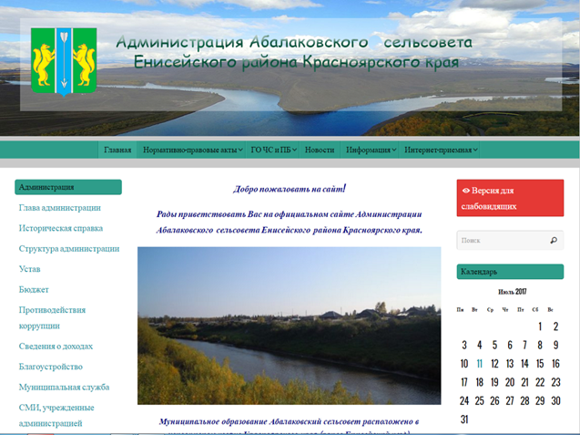

С деятельностью органов местного самоуправления Абалаковского сельсовета также можно ознакомиться на официальном сайте сельсовета.
Создан информационный стенд в здании Администрации Абалаковского сельсовета:
-на стенде опубликованы: Устав Абалаковского сельсовета, регламент Совета депутатов, список депутатов сельского Совета с закрепленными за ними территориями, вопросы, выносимые на публичные слушания, график приема граждан.

